分组课程设计参考文档汇总

移动通信系统挑战课程
- 基于伪随机序列的时间同步技术

课程设计目的
基于MATLAB的m语言搭建利用伪随机序列进行时间同步的通信仿真链路，仿真分析在AWGN、瑞利信道下的时间同步性能。
主要参考章节：第4章直接序列扩频部分，伪随机序列的相关性。

一种典型的时间同步算法原理
发射端时间同步头可以采用一组或多组伪随机序列。
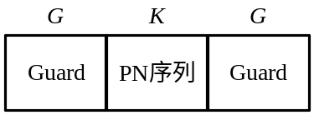
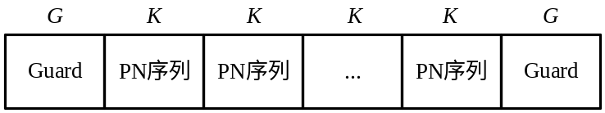
图1 时间同步序列结构
系统采用的同步序列中，伪随机序列长度为K，在伪随机序列前后分别插入长度为G的保护间隔。
互相关运算公式，
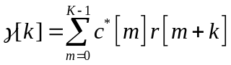 (1)
其中，代表基带接收信号，代表经BPSK调制的本地伪随机序列。
可得时间同步的检测统计量
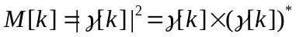 (2)
根据式(1)与式(2)的表达，可P检测器结构。
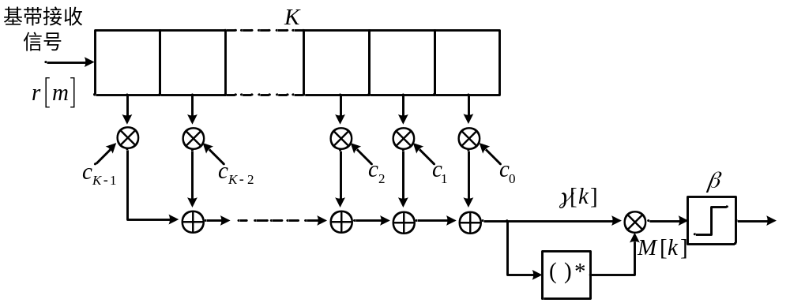
图2 改进的时间同步算法检测器结构
在时间同步算法中，门限的确定对同步性能起着关键性作用。文献已提出一种典型的门限设置方法
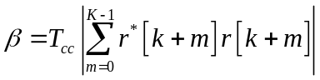 (3)
其中，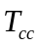是一个常数，可用于调整判决门限的位置。

课程设计建议参数
- 同步序列比特速率：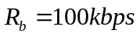
- 调制方式：BPSK
- 扩频序列：m序列
- 扩频码周期K为： 256（m序列周期为255，补0得到256）
- 对应扩频增益为： 256
- 保护时间G为：20个码片周期
- 信道：
  - AWGN
  - 多径瑞利衰落信道
- 多径相对时延矢量：DelayVec = [0 10] ×（码片周期）
- 多径相对功率增益：GainVec = [0 -3]（dB）
- 最大多普勒频移：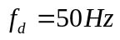

课程设计建议作业
- 对比时间同步原理和直接序列扩频RAKE接收原理的异同。
- 设计滑动相关器，以采样时间k为横轴，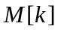为纵轴，分别绘制AWGN和瑞利信道下的时间同步目标函数波形（SNR固定为20dB），并对其进行分析。
- 试根据(2)的结果，选择，并在AWGN信道下，选择SNR为[-5，0，5，10，15]dB，分别仿真1e5次时间同步，以SNR为横轴，检测概率为纵轴绘制时间同步性能。
- 拓展可考虑其它同步方式，例如：基于FFT的快速同步、盲时间同步等。
- 尝试基于过采样的同步技术。

- 基于伪随机序列的频率同步技术

课程设计目的
基于MATLAB的m语言搭建利用伪随机序列进行频率同步的通信仿真链路，仿真分析在AWGN信道下的频率同步性能。
主要参考章节：无。

一种典型的频率同步算法原理
发射端频率同步头可以采用多组伪随机序列。
图1 频率同步序列结构
系统采用的同步序列中，伪随机序列周期长度为K，在伪随机序列前后分别插入长度为G的保护间隔。
将多段频率同步PN序列进行两两互相关运算，即可得到频偏估计值。如图所示。
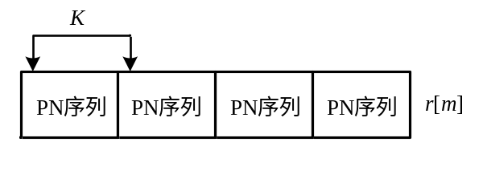
图2 相关算法示意图
假设发送信号为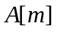，接收信号有频偏，则接收信号可表示为：
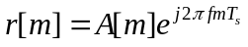 (1)
其中，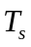表示码片周期。
对相邻PN序列进行互相关可得
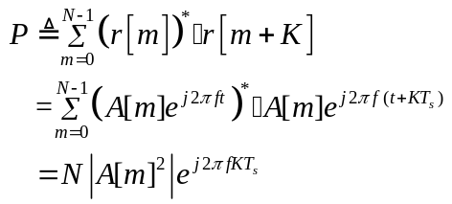 (2)
其中，表示进行互相关的次数，以图2为例，伪随机序列重复了4次，则最最大可取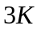，表示进行互相关的间隔长度。
定义表示相邻两序列的时间间隔，有
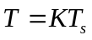 (3)
则可以由下式推导出频偏估计的表达式
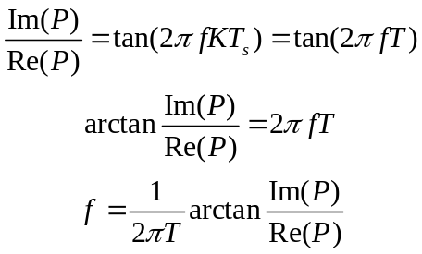 (4)
由于式(4)中
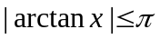 (5)
可知频偏估计的范围为：
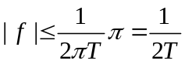 (6)

课程设计建议参数
- 同步序列信源比特速率：
- 调制方式：BPSK
- 扩频序列：m序列
- 扩频码周期为：256（m序列周期为255，补0得到256）
- 对应扩频增益为：256
- Guard时间：20个码片周期
- 信道：
  - AWGN
- 频偏情况1：100Hz
- 频偏情况2：600Hz

课程设计建议作业
- 在AWGN信道下，选择SNR为[-5，0，5，10，15]dB，分别仿真1e5次频率同步，统计其归一化的均方误差（Mean Square Error, MSE），以取对数后的MSE为纵坐标，SNR为横坐标画图。
归一化均方误差计算公式为：
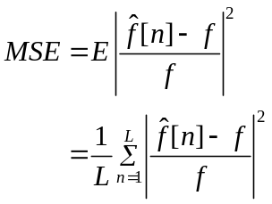 (7)
式中，为频率真实值，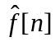为第次的频率估计值，为仿真总点数，本课程设计中，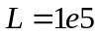。
- 拓展可考虑：高动态频率同步、盲频率同步等。
- 基于导频序列的信道估计和插值技术

课程设计目的
基于MATLAB的m语言搭建OFDM系统中利用导频进行信道估计和插值的通信仿真链路，仿真分析在典型瑞利信道下的信道估计性能。
主要参考章节：第3章，OFDM系统。

一种典型的OFDM系统信道估计技术原理
多载波OFDM系统具有时间频率二维结构，因此需要在时间域和频率域分别插入训练序列。
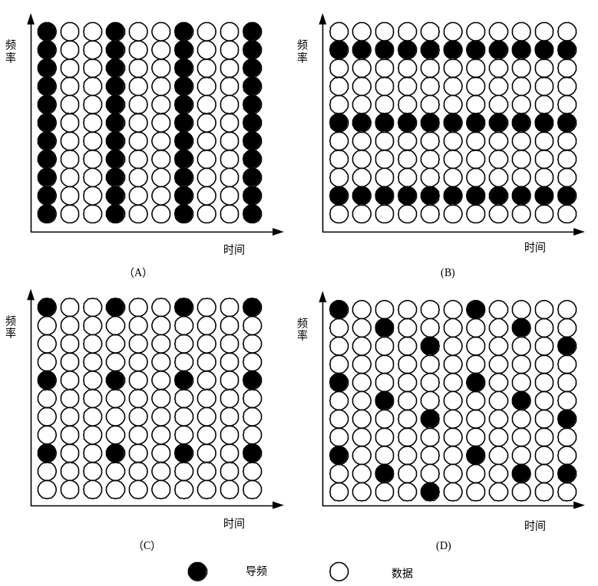
图1 常见的二维导频图案
基于OFDM的传输特性，其将发送信号与信道的时域卷积转换为等效频域的乘积关系，因此，定义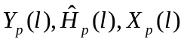分别代表导频位置上的接收信号，等效频域衰落系数的估计值和发送的导频值，其中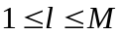，是导频的个数，则
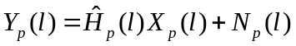 (1)
其中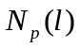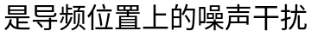。
基于最小二乘法(又称最小平方法LS，Least Square)，导频位置处的信道系数可以估计为：
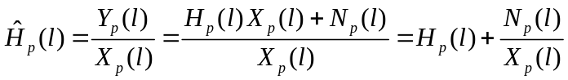 (2)
LS信道估计所有的操作都是在频域中进行，由于结构简单，因此得到广泛的应用。
在获取了导频位置处信道衰落系数的估计后，需要利用插值技术，获取所有时频资源上的信道衰落系数。
假设采用图1中(B)的导频图案，只用考虑频域插值，单独分析某OFDM符号的频域，其导频模式如下图所示。
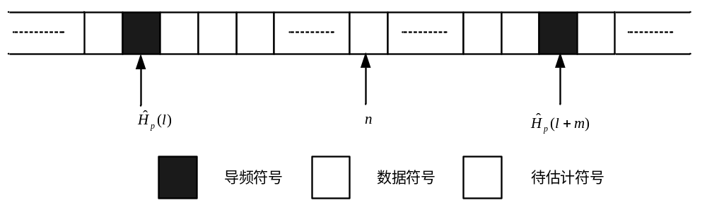
图2 频域导频结构示意图
其中，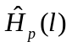和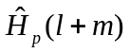是相邻导频子载波上的信道响应估计，m是导频间的数据子载波个数，n是预估计载波的相对位置，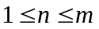。
线性内插是一种简单的信道估计算法。其假定在相邻导频载波之间，各数据子载波位置的信道响应是按照一定斜率线性变化的。线性内插估计用公式表示为：
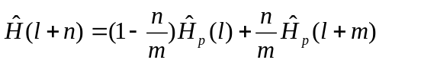 (3)
线性内插在对数据子载波估计时只用了相邻的两个导频子载波的信道信息，实现简单、计算量小。
时域内插类似。

课程设计建议参数
- 系统带宽：2MHz
- 子载波个数为：1024
- 频域导频间隔分别为4，16和64/时域导频间隔可以尝试4，8，16。
- 导频数据为1
- 循环前缀长度：106
瑞利信道参数分别如下：
- 单径， 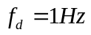
- 多径1
- 多径相对时延矢量：DelayVec =[0 10] ×（输入信道信号的采样时间）
- 多径相对功率增益：GainVec = [0 -4]（dB）
- 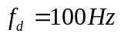

课程设计建议作业
- 在两种瑞利信道下，选择SNR为[-5，0，5，10，15]dB，分别仿真1e5个OFDM符号的信道估计，统计其归一化的均方误差（Mean Square Error, MSE），以取对数后的MSE为纵坐标，SNR为横坐标画图。
归一化均方误差计算公式为：
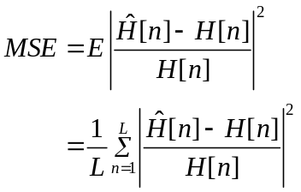 (4)
式中，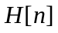为信道衰落系数真实值，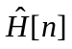为信道衰落系数估计值，为仿真总点数，本课程设计中，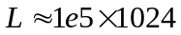。
- 考虑多发多收情况下的导频图案设计

- 2发2收 VBLAST系统 的均衡和检测技术

课程设计目的
基于MATLAB的m语言搭建2×2的MIMO OFDM系统通信仿真链路，仿真分析在典型瑞利信道下的不同检测技术的性能。
主要参考章节：第3章，OFDM系统，第4章，MIMO技术。

典型的MIMO-OFDM传输和检测原理
在MIMO-OFDM系统中，多天线有2种应用模式：分集和复用，本次课设主要讨论复用的情况。
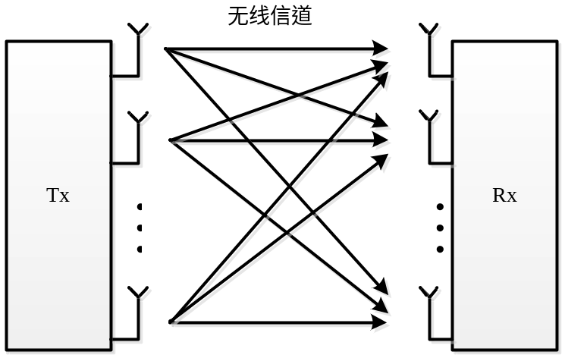
图1 MIMO-OFDM系统传输简化框图
基于OFDM的传输特性，其将发送信号与信道的时域卷积转换为等效频域的乘积关系，则MIMO-OFDM频域接收信号模型为：
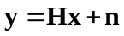 (1)
其中，
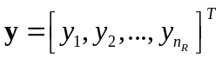 (2)
是系统的接收天线收到的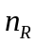 个信号向量。
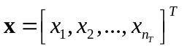 (3)
是系统的发送天线发送的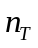个信号向量。
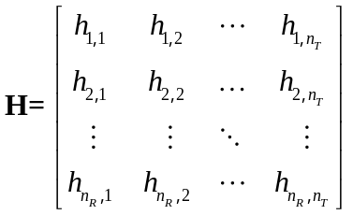 (4)
是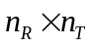的信道矩阵。
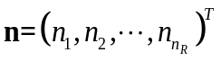 (5)
为接收端的噪声，其均值为0，方差为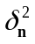。
在多天线复用情况下，多天线间发送相互无关的数据符号，此时，最大似然检测（Maximum Likelihood，ML）算法是性能最优的检测算法。ML检测的关键是通过穷尽搜索的方式，对整个的发送信号向量空间进行搜索，然后计算出接收端的信号向量空间和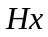之间的欧式距离，最后选择使该距离取得最小值的。
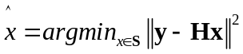 (6)
其中，是所有星座点的集合，式(6)表示在星座空间中搜索发送信号向量使得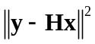的值最小。
以2×2的MIMO OFDM为例，频域的发送信号为：
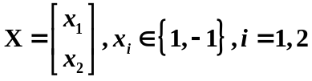 (7)
频域的等效信道矩阵为
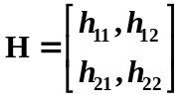 (8)
频域的接收信号为
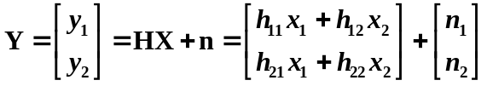 (9)
基于ML原理，分别计算
- 情况1
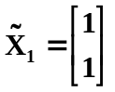 (10)
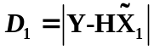 (11)
- 情况2
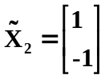 (12)
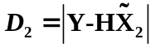 (13)
- 情况3
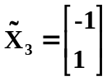 (14)
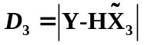 (15)
- 情况4
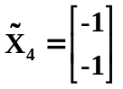 (16)
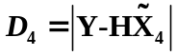 (17)
选出最小的欧式距离，如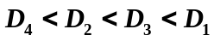，则可以检测得到发送信号为
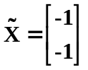 (18)

课程设计建议参数
系统参数如下：
- 系统带宽：2MHz
- 子载波个数：128个
- 调制方式：BPSK，QPSK,16QAM
- 循环前缀长度：12个
- 仿真点数：10⁶
瑞利信道参数如下：
- 多径
- 多径相对时延矢量：DelayVec = [0 6] ×（输入信道信号的采样时间）
- 多径相对功率增益：GainVec = [0 -4]（dB）
注意，为确保信道间的相互独立性，不同天线对间对应的信道的种子应该选择为不一样。（本例子中，需要4个相互独立的信道构成2×2的信道矩阵）

课程设计建议作业
- 在瑞利衰落信道下，仿真并绘出不同调制方式、不同检测方法的误比特率曲线，并进行分析和解释。（横轴用SNR）
- 拓展：增加天线数目、其它低复杂度算法及其性能对比

- 1发1收条件下多载波系统中的均衡和检测技术

课程设计目的
基于MATLAB的m语言搭建1×1的SISO OFDM系统通信仿真链路，仿真分析在AWGN、典型瑞利信道下的不同均衡和检测技术的性能。
主要参考章节：第3章，OFDM系统，第4章，均衡技术。

典型的OFDM均衡和检测原理
基于OFDM的传输特性，其将发送信号与信道的时域卷积转换为等效频域的乘积关系，因此，定义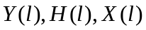分别代表子载波上的接收信号，频域等效信道衰落系数和发送的信号，其中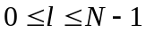，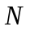是子载波的个数，则
(1)
可以发现，此时的等效频域信道为单径信道，可以采用相对简单的单抽头均衡器。

基于ZF的均衡检测技术
迫零检测算法的主要思想是通过构造一个均衡系数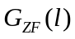来消除信道带来的失真，由于该算法没有考虑噪声的影响，所以它相当于求解公式(1)的最小二乘解，经过推导，可以得到
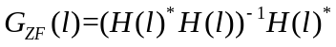 (2)
其中，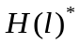表示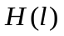的共轭。

基于MMSE的均衡检测技术
MMSE信号检测算法在构造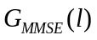的过程中考虑了噪声的影响，由MMSE准则可得
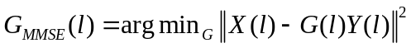 (3)
经过推导，可以得到，在发送信号功率归一化时，
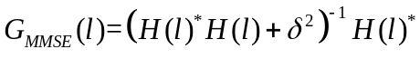 (4)
其中，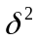代表噪声方差。

课程设计建议参数
系统参数如下：
- 系统带宽：2MHz
- 子载波个数：128/1024个
- 调制方式：QPSK，16QAM
- 循环前缀长度：12/126个
- 仿真点数：10⁶
瑞利信道参数如下：
- 多径
- 多径相对时延矢量：DelayVec = [0 8] ×（输入信道信号的采样时间）
- 多径相对功率增益：GainVec = [0 -2]（dB）
- 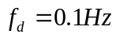，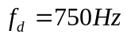

课程设计建议作业
- 分析多载波如何将时域多径变换为频域等效单径及其适用条件。
- 在AWGN信道下，仿真并绘出系统在采用迫零和MMSE两种均衡算法时的信源误比特率曲线，并进行分析和解释。（横轴用SNR）
- 在瑞利衰落信道下，仿真并绘出该系统在采用迫零和MMSE两种均衡算法时的信源误比特率曲线，并进行分析和解释。（横轴用SNR）
- 在瑞利衰落信道下，仿真并绘出该系统在采用迫零和MMSE两种均衡算法前和后的星座图，并加以对比分析。(SNR固定为20dB)
- 针对不同的多普勒情况，仿真对比系统性能，并进行分析。
- 拓展方向：针对信道时变性，分析性能损失及提高方案。
- 1发1收条件下单载波系统中的均衡和检测技术

课程设计目的
基于MATLAB的m语言搭建1×1的SISO 单载波系统通信仿真链路，仿真分析在AWGN、典型瑞利信道下的不同均衡和检测技术的性能。
主要参考章节：第4章，均衡技术。

典型的单载波均衡和检测原理
假设系统传输模型如下：
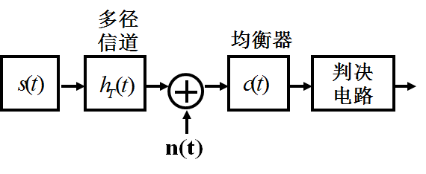
多径信道也可以表示为横向滤波器结构，其冲激响应可以描述为
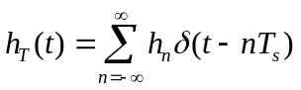
假设系统采用2N+1阶迫零均衡器，其冲激响应为
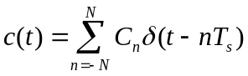
均衡器的抽头系数应该满足
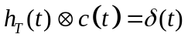
如果针对离散数据，可以写为：
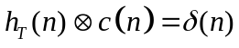
以最小峰值误差准则为例，可以得到均衡器系数的求取方式如下：
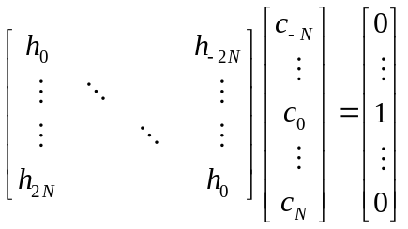
因此：
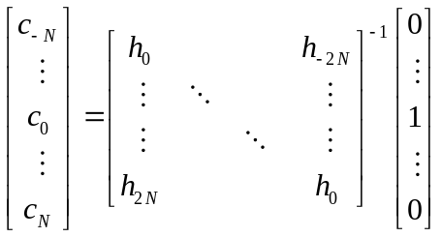
信道估计值可以直接利用理想信道估计值。

课程设计建议参数
系统参数如下：
- 信源比特速率：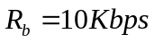
- 调制方式：BPSK，QPSK
- 仿真点数：10⁶
- 瑞利信道参数如下：
  - 单径信道
  - 多径相对时延矢量：DelayVec = [0]
  - 多径相对功率增益：GainVec = [0](dB)
  - 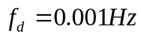/200Hz
  - 两径信道
  - 多径相对时延矢量：DelayVec = [0，5，10] ×（输入信道信号的采样时间）
  - 多径相对功率增益：GainVec = [0, -3,-6](dB)
  - /200Hz
其它：
- 采用理想信道衰落系数

课程设计建议作业
- 对比不同瑞利衰落信道下，系统采用均衡算法前后的信源误比特率曲线，并进行分析和解释。（横轴用SNR）
- 对仿真性能进行分析和优化。
- 拓展方向：增加多径，考察均衡性能；非线性均衡等。
- 交织器和译码器的选择研究

课程设计目的
基于MATLAB的m语言搭建包含交织器和编译码的OFDM系统通信仿真链路，仿真分析在AWGN、典型瑞利信道下的不同交织器和编译码参数配置的性能。
主要参考章节：第3章，OFDM系统，第4章，交织和编译码技术。

交织器和编译码的联合选择原理
信道编码通过在被传输数据中引入冗余来避免数据在传输过程中出现误码。用于检测错误的信道编码被称作检错编码，而既可检错又可纠错的信道编码被称作纠错编码。检错和纠错技术的基本目的，是通过在无线链路的数据传输中引入冗余来改进信道的质量。根据香农定理，冗余的引入将增加信号的传输速率，也就会增加带宽。这会降低在高SNR情况下的频谱效率，但它却可以大大降低在低SNR情况下的误码率。纠错编码有两种基本形式：分组码和卷积码。本次课程设计主要讨论了卷积码。
交织是一种防止突发错误的隐分集形式。无线信道的干扰、衰落等往往产生较长的突发错误，采用交织技术的目的是使误码离散化，使突发差错信道变为离散差错信道，接收端纠正随机离散差错，能够改善整个数据序列传输质量。交织对慢衰落效果不明显，因为慢衰落产生长期持续差错，将超出一般纠错码纠正连续错误的能力，交织无法使其离散化。如果交织设计良好，那么错误将会随机分布，用编码技术就更容易纠正。

课程设计参数
系统参数如下：
- 系统带宽：2MHz
- 子载波个数：128个
- 循环前缀长度：12个
- 调制方式：BPSK
- 编码方式：
- 卷积编码：
  - 约束长度为9，生成多项式为（561,753）
  - 约束长度为7，生成多项式为（171 133）
- Turbo码：Poly2trellis(4,[13,15],13)
- 交织：行列交织（交织深度(行数：100)，交织宽度(列数: 50)）
- 仿真点数：> 5e6
瑞利信道参数如下：
- 多径
- 多径相对时延矢量：DelayVec = [0 5] ×（输入信道信号的采样时间）
- 多径相对功率增益：GainVec = [0 -2]（dB）
其它：
- 采用理想信道衰落系数
- 采用迫零均衡

课程设计作业
- 在AWGN信道下，改变交织器结构，交织宽度（128）不变，选择三种不同的交织深度（建议选择1，10，1000），在不同编码器的条件下，仿真并绘出该系统不同的信源误比特率曲线，并进行分析。（横轴用SNR）
- 在瑞利衰落信道下，采用理想信道估计并进行迫零均衡。改变交织器结构，交织宽度（128）不变，选择三种不同的交织深度（建议选择1，10，1000），在不同编码器的条件下，仿真并绘出该系统不同的信源误比特率曲线，并进行分析。（横轴用SNR）
- 针对卷积码，对比软判决和硬判决的性能。
- 对比Turbo码多次迭代的性能。
- 拓展方向：尝试使用LDPC码、Polar码。
- 直接序列扩频系统中的RAKE接收技术

课程设计目的
基于MATLAB的m语言搭建基本的直接序列扩频通信系统，仿真分析在典型瑞利信道下的性能。
主要参考章节：第4章，扩频技术。

直接序列扩频系统RAKE接收的原理
在移动通信中，由于建筑物和地形地貌的影响，电波传播必然会出现不同路径和时延，使接收信号产生起伏和衰落，接收信号的短时起伏是由多径传播引起的，亦称为小范围的衰落。多径信号不同的传播路径长度产生不同的传播时延。按照多径信号到达接收机相位的不同，它们可能相加，也可能相互抵消。
Rake接收技术是直接序列扩频系统中一种重要的抗衰落技术，它的理论基础是：当传播时延超过一个码片周期时，多径信号实际上可以看作是互不相关的。因此，Rake接收机将多径信号看作是发射信号的一种时间分集，对各条多径分别解调后合并获得分集增益，这样就将本来使干扰信号的多径信号变成了可以利用的有用信号，可以想象，当一条无线传播路径中的信号经历深度衰落时，可能另一条相对独立的路径中可能仍包含着较强的信号，这样，接收机仍然可以正确地解调出发送信息。因此，Rake接收技术增加了系统抗多径衰落的性能。
Rake接收机使用的一个前提条件是各条多径信号之间应相互正交，这样接收机才可以互不干扰的对每条多径分别进行解调。在直接序列扩频系统中，扩频码良好的自相关性保证了各条多径之间的正交性。
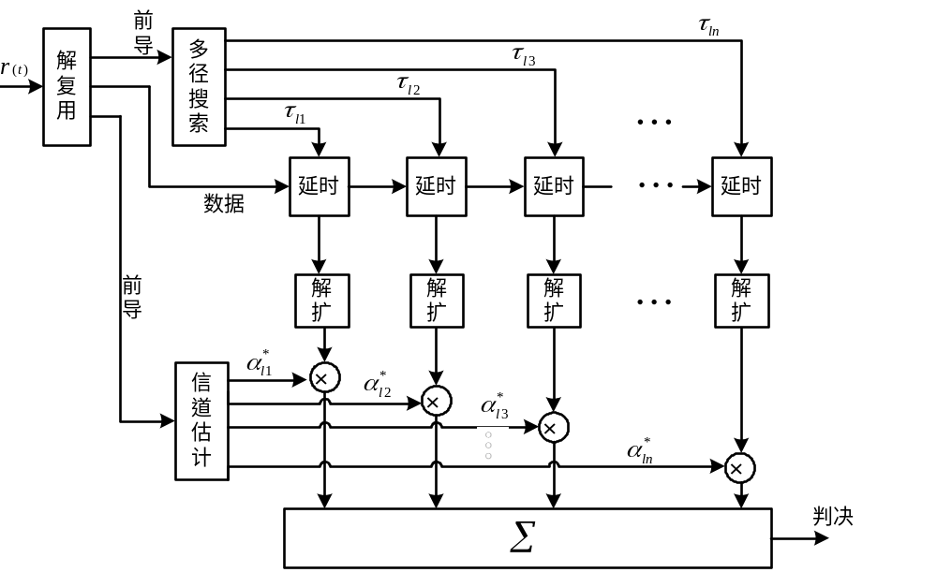
典型Rake接收机结构示意图

课程设计建议参数
系统参数如下：
- 信源比特速率：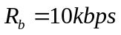
- 扩频倍数：255
- 调制方式：BPSK
瑞利信道参数如下：
- 多径
- 多径相对时延矢量：DelayVec = [0 100] ×（输入信道信号的采样时间）
- 多径相对功率增益：GainVec = [0 -3]（dB）
- 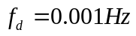
其它：
- 采用理想信道衰落系数
- 采用迫零均衡

课程设计建议作业
- 在瑞利衰落信道下，仿真对比采用和不采用RAKE接收的系统信源误比特率曲线，并进行分析。（横轴用SNR）
- 在采用RAKE接收时，请对比不同的多径合并的性能。
- 试讨论多载波技术如何和直接序列扩频技术相结合。
- 可尝试了解多进制扩频技术。

